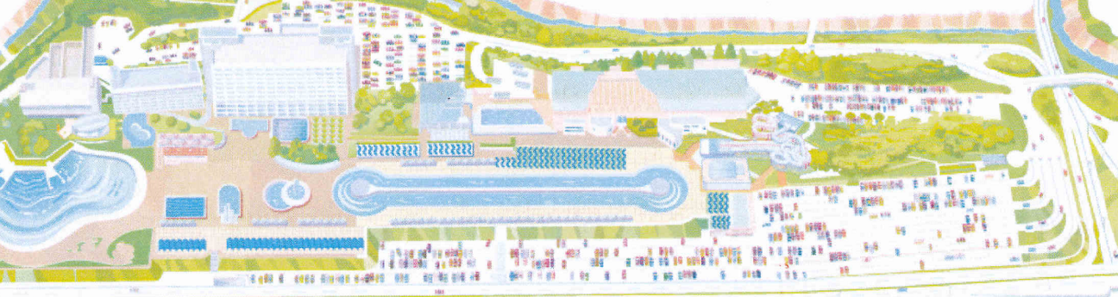

**大磯プリンスホテル駐車場**

**第一駐車場**

**海（国道一号線）沿いのみにお停めください。**

**選手駐車場(第一駐車場、大磯プリンスホテル駐車場)案内**

コーン・バー

**ﾊﾞｲｸ折返**

選手駐車場案内看板

**駐車場→**

選手駐車場看板

**選手駐車場**

**←駐車場**

**駐車場→**

**駐車場→**

**選手駐車場**

**選手駐車場**

**選手駐車場**

選手駐車場エリア

**選手駐車場**

**選手駐車場**

**選手駐車場**

**選手駐車場**

選手車両導線

**ﾊﾞｲｸ折返　周回ﾁｪｯｸ**